    - Микро- экспедиция UA1CEG/p в леса- поля.
(5 ватт, Р-143, 5 ватт, Delta, Dipole)

У меня радио- перерыв… Я занимаюсь радио для души и никогда не устраиваю из хобби какую-то зависимость. Разумеется, это своё предпочтение я никому не навязываю.
Я, с удовольствием хожу, с приехавшим моим большим приятелем внуком на рыбалку, за грибами и т.п А с большой приятельницей внучкой покормить уточек, ягоды по- собирать и т.п. И мысли не держу от этого отказываться, т.к. «у меня радио»…
Сегодня у меня возможность и уделить время хобби!
Летний день, тепло. Но, осень чувствуется! Уже и листья жёлтые падают и солнце ниже, и день короче.
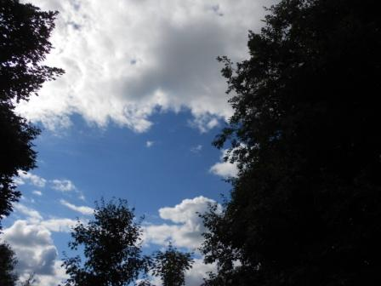

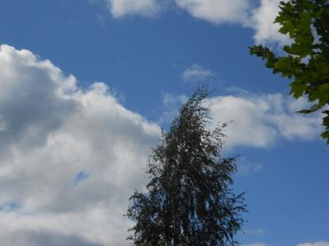
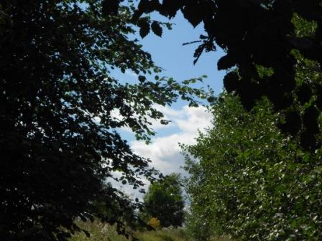

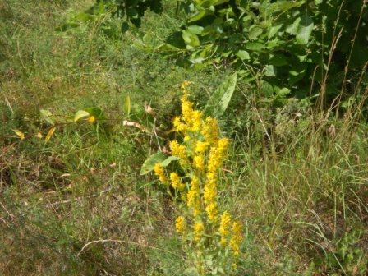

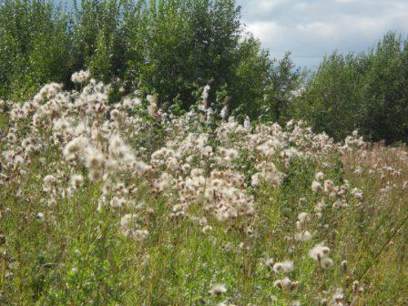
Пух летит, прямо как с тополей!

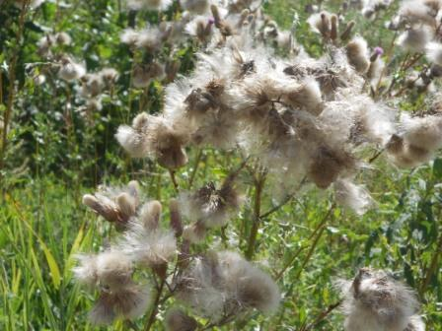

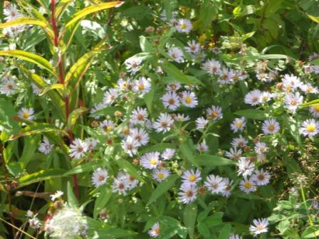

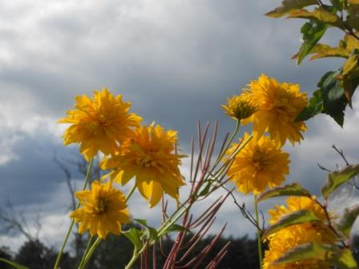

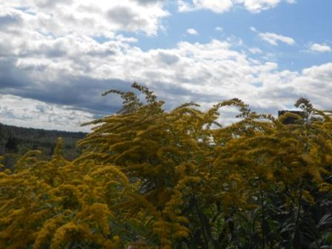

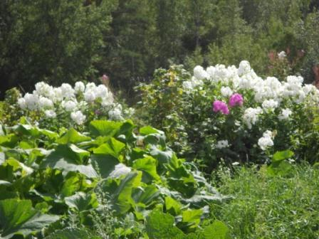

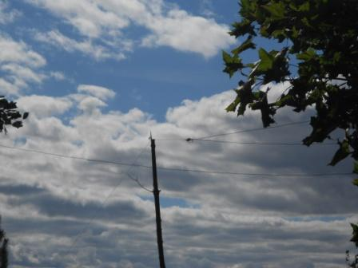
Вот и высотка, антенны.

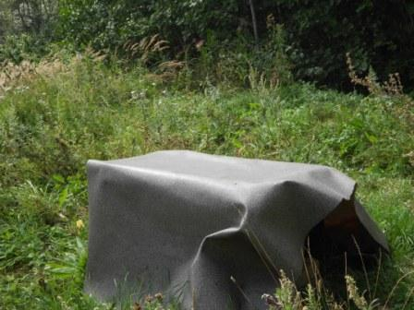

«Радио- стол» прикрыт от дождя. Там живёт маленькая, шустрая ящерка. Почему-то любит выскакивать на стол, когда я работаю на ключе… Сфотографировать не получается, только перестану стучать- она убегает.
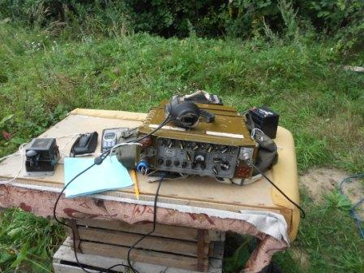
Для того, что бы не разучиться работать на обычном вертикальном ключе, работаю сегодня с ним.
Суббота, оглушительно слышен тест. Но, 14060 не занято! Никого… Никаких помех, даже малейших.
Согласно своей традиции, передаю довольно долго общий вызов. «Глас вопиющего в пустыне». Меня это не удивило, впрочем…
Цитирую одного из лидеров RU QRP клуба Сергея RD9CX:

>Где Вас ещё кучно встретить можно ??? кроме как в наших играх
>На QRP частотах хоть за СиКуЛяйся !!! RD9CX

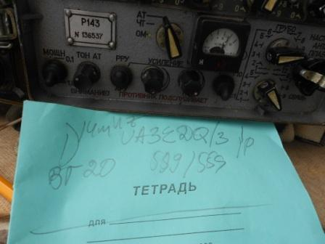
На 14.056, выше 14050 участники теста частоты не занимали, слышу общий вызов Игоря UA3EDQ/3/p.

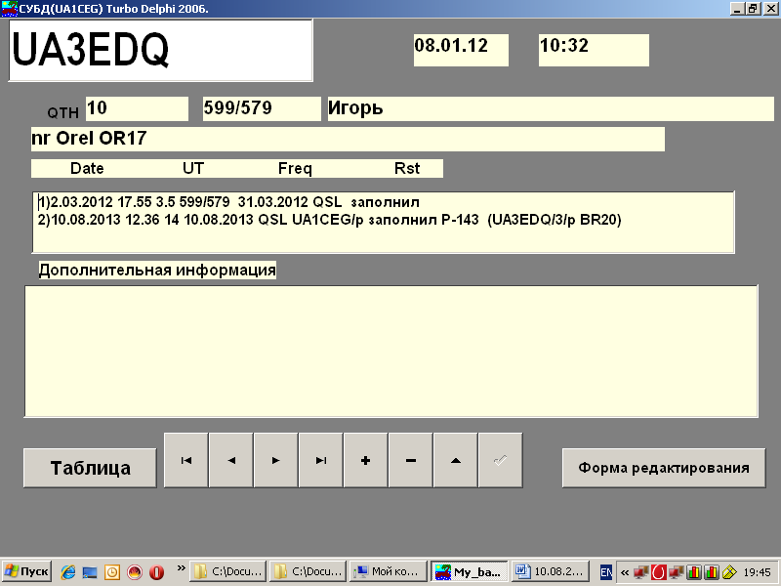
С удовольствием проводим QRP/p QSO.
Далее я попытался отметиться QRP/p в тесте WAEDC-Contest. Не получилось. >Засчитываются только QSO между еропейскими и неевропейскими станциями.
Я упорно пытался вызвать UN9GD, но там такая конкуренция… Он в минуту проводил по 10 и более QSO, так его вызывали! Я не пробился.
А японца JA1BJ, почему- то у меня конкуренции не было никакой, никто кроме меня его не вызывал, но он меня не услышал. QRP/p всё- таки, честные 5 ватт!

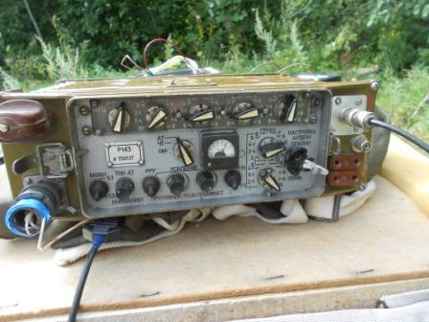

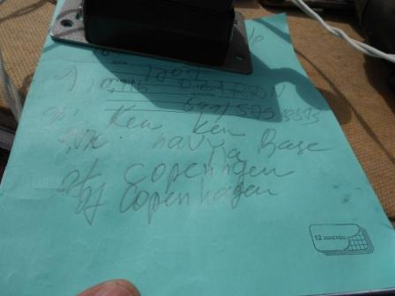

Переключаюсь на 10 мГц, я люблю этот диапазон, там работают коротковолновики спокойно, не торопясь, всегда можно «поговорить».
С OZ1RDN, op. Ken поговорили о погоде, аппаратуре, антеннах.
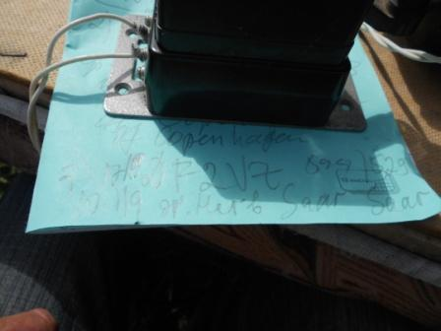
DF2VZ, op. Herb (Herbert) заинтересовался моей аппаратурой и антенной. Вообще я с немецкими радиолюбителями с удовольствием работаю, кое- какие знания немецкого ещё остались, а многие немцы тоже имеют некоторые знания русского языка. И вот мы на дикой смеси русского, немецкого и английского вполне успешно проводим диалог.
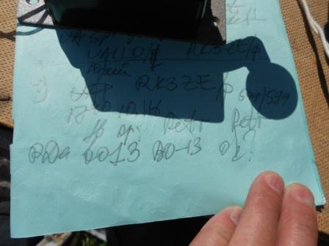
Завершающее QSO вообще прошло «на ура»! Во- первых я наблюдал QSO RK3ZE/p с UA1LO/1. Увы, земляка Юрия я принимал на грани присутствия…

>UA1LO
>Юрий Дмитриевич Бабков
>С мая по сентябрь работаю как UA1LO/1 из NV-06 (Валдайский р-н Новг. обл.)

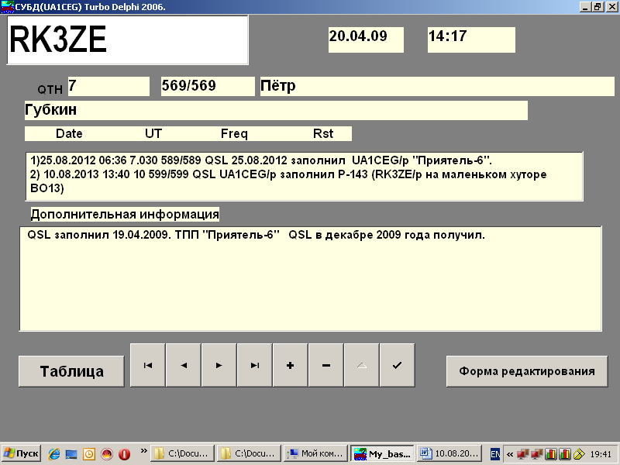
C Петром мы поговорили, что называется от души. Встречаемся в эфире не первый раз, тем приятнее провести двухстороннюю связь «/p».
Отлично прошла радиоэкспедиция!

Ни один скиммер мою QRP/p работу не зафиксировал.

До встречи в эфире!

73! UA1CEG Юрий Александров, д.Гарболово. Ленинградской области, Всеволожского района.

LO23, KP50FI.

Сайт www.ua1ceg.club72.su

